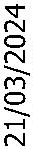



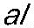
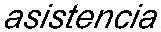
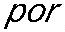
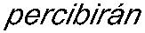
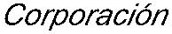
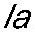
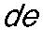
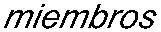
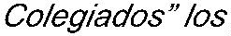
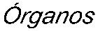
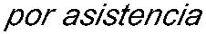
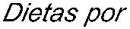
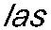
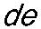
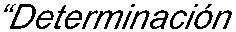
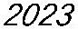
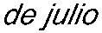
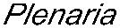
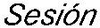
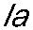
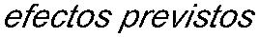

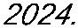
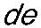
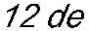
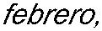
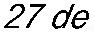
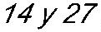
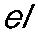
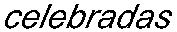
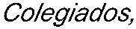
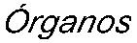
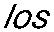
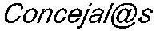

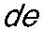
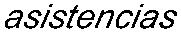
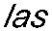
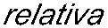
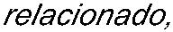
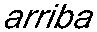
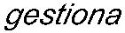
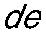
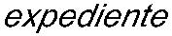
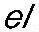
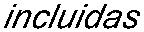
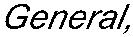
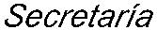
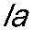
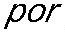
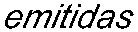
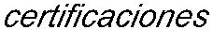
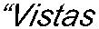

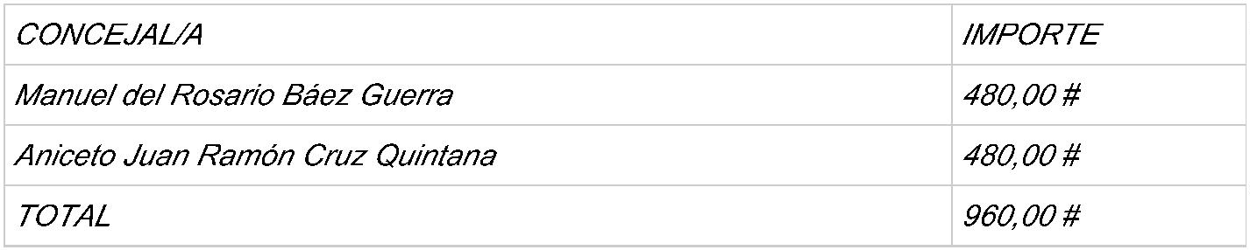

Expediente nº: 993/2024
DECRETO
Resolución con número y fecha establecidos al margen
Procedimiento: Gastos, Dietas y Asistencias
DON VICENTE ALEXIS HENRÍQUEZ HERNÁNDEZ, ALCALDE-PRESIDENTE DEL
ILUSTRE AYUNTAMIENTO DE LA VILLA DE FIRGAS (LAS PALMAS)
HECHOS Y FUNDAMENTOS DE DERECHO
Vista la propuesta del Concejal de Hacienda que dice:
Es por lo que, en virtud de las atribuciones que ostenta esta alcaldía, de conformidad con el
artículo 21.1 de la Ley 7/1985, de 2 abril, Reguladora de las Bases de Régimen Local, en
concordancia con lo dispuesto en el artículo 24 del Texto Refundido de las Disposiciones

DOCUMENTO FIRMADO ELECTRÓNICAMENTE
En la Villa de Firgas, a la fecha de la firma electrónica.
La presente Resolución se firma por el Secretario General a los solos efectos de su
transcripción al Libro de Resoluciones exclusivamente como garantía de su autenticidad e
integridad, en cumplimiento de la función de fe pública establecida en el artículo 3.2 e) del
Real Decreto 128/2018, de 16 de marzo, por el que se regula el Régimen Jurídico de los
Funcionarios de Administración Local con Habilitación de Carácter Nacional, y sin que ello
conlleve un juicio de legalidad sobre el contenido del acto administrativo.
Lo manda y firma el Sr. Alcalde-Presidente en la fecha que figura al margen del presente
documento.
TERCERO.- Dar traslado al departamento de Recursos Humanos.
SEGUNDO.- Que se reconozca y se proceda al abono de dichos importes.
Manuel del Rosario Báez Guerra
Aniceto Juan Ramón Cruz Quintana
TOTAL
IMPORTE
480,00 €
480,00 €
960,00 €
CONCEJAL/A
PRIMERO.- Aprobar las asistencias a órganos colegiados por los siguientes importes:
RESOLUCIÓN
781/1986, de 18 de abril, por el presente se adopta la siguiente
Legales vigentes en materia de Régimen Local, aprobado por el Real Decreto Legislativo

